Функциональные возможности автоматической системы подстройки положения оси лазерного излучения
Шагако С.А.
Студент
Санкт-Петербургский государственный университет телекоммуникаций имени профессора М. А. Бонч-Бруевича, Факультет инфокоммуникационных сетей и систем, Санкт-Петербург, Россия
E-mail: s.shagako15@gmail.com
В современном мире системы связи играют важную роль в развитии человечества. Для передачи информации используются различные технологии, среди которых особое место занимают волоконно-оптические линии связи (ВОЛС). В крупных городах оптическая сеть работает с большой нагрузкой, и использование различных методов передачи информации не решает проблему. Требуется прокладка новых линий. В условиях плотной городской застройки, особенно в районах с высотными зданиями, где сосредоточено большое количество пользователей, возникает множество проблем.
Одним из интересных решений этой проблемы в городской среде является использование воздушных оптических каналов связи. Лазерное излучение распространяется между передающим и приёмным модулем по воздуху на расстояния до 200 метров, а в некоторых случаях и больше.
Ранее нами была разработана система подстройки положения оси лазерного излучения (далее – система) для воздушного оптического канала связи [1] (рис. 1) на основе стеклянных пластин. В предыдущей работе был описан принцип ее работы, получены соответствующие математические соотношения, оценены возможностей существующих систем подстройки с пассивными оптическими элементами.

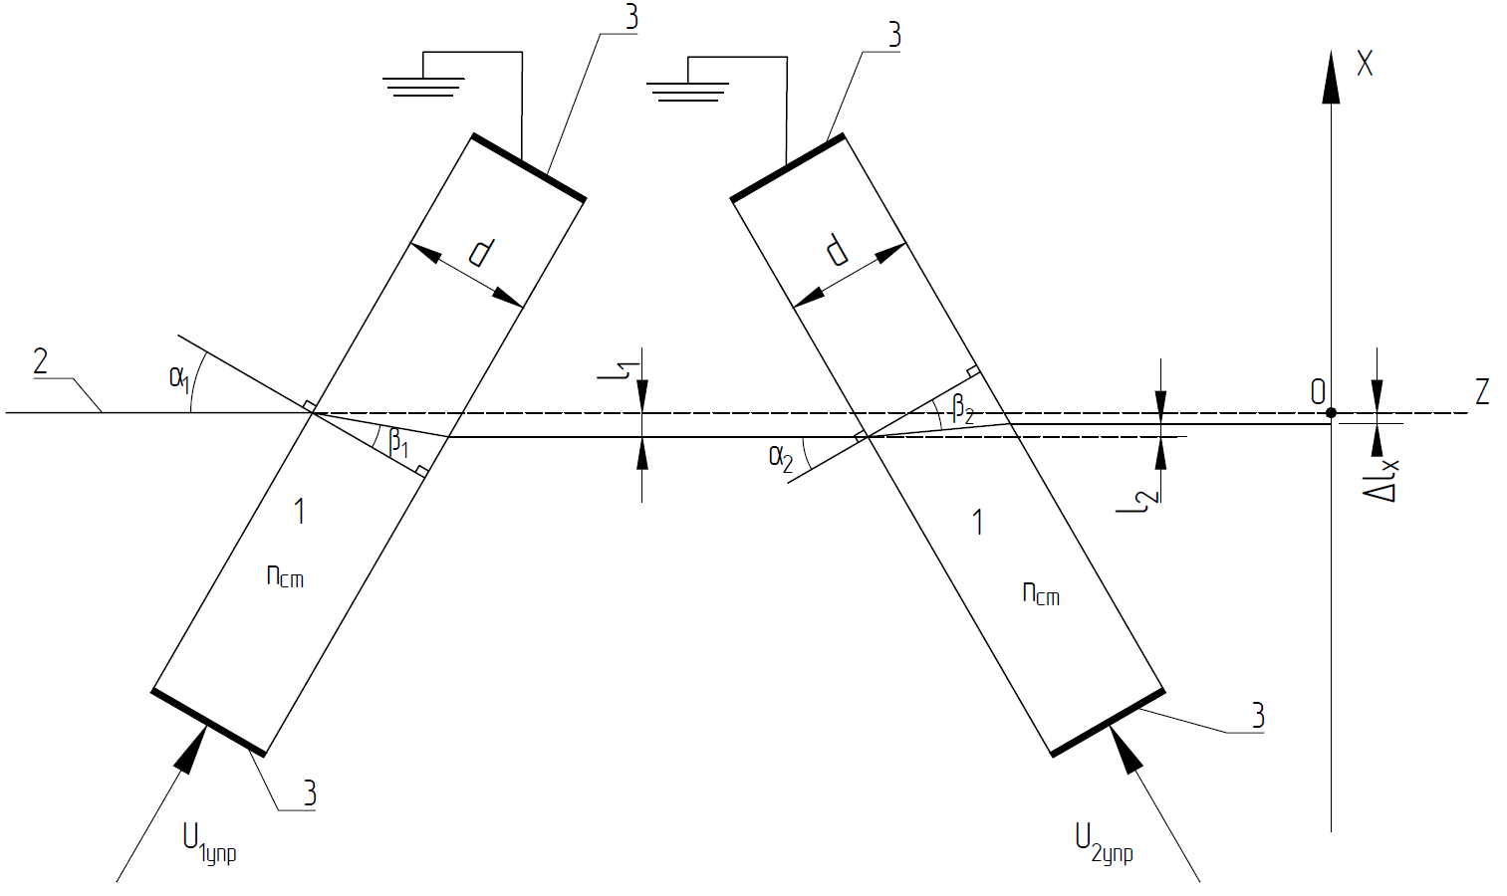
Рис. 1. Автоматическая системы подстройки положения оси лазерного излучения для воздушного оптического канала связи

В результате выполнения настоящей работы, были получены следующие результаты:
- Определен наиболее подходящий материал для пластин системы, обеспечивающий функционирование системы при относительно низких значениях напряжения по сравнению с пластинами из других материалов;
- Для выбранного материала определена зависимость отклонения оси лазерного излучения от приложенной разницы потенциалов;
- Определены оптимальные значения ширины и длины пластин, обеспечивающие минимальные габариты системы;
- Определены функциональные возможности (максимальные величины отклонения оси лазерного излучения, эффективная дальность и т.д.) системы с учетом описанного выше;
- Исследовано влияние температуры на работу системы. Даны рекомендации для снижения влияния температуры на работу системы.

Литература
1. С. А. Шагако, В. В. Давыдов, В. В. Наумова. Особенности контроля положения оси лазерного излучения с использованием управляемых электрооптических систем в атмосферных оптических линиях связи, Учен. зап. физ. фак-та Моск. ун-та. 2024. № 3. 2431111
2. Davydov V.V., Dudkin V.I., Velichko E.N., Karseev A.Yu. // Journal of Optical Technology, 2015, 82, N 3. P 132–135;
3. Назарова К.С., Давыдов В.В. // Ученые записки физического факультета Московского университета, 2023. N 4. С. 2341112 – 1 - 2341112 – 5.
4. Davydov R.V., Saveleiv I.K., Lenets V.A., Tarasenko M.Y., Yalunina T.R., Davydov V.V., Rud’ V.Y. // Lecture Notes in Computer Science (including subseries Lecture Notes in Artificial Intelligence and Lecture Notes in Bioinformatics), 2017. 10531 LNCS, P. 177-183.

